Министерство образования и науки Нижегородской области
Государственное бюджетное профессиональное образовательное учреждение
«Павловский техникум народных художественных промыслов России»

Методическая разработка на тему:
« Здоровый образ жизни»
для студентов 1 курса 1 семестра по специальности
Дизайн (по отраслям) в промышленности

Разработал преподаватель первой
квалификационной категории
А.Ю. Курылёва

Павлово 2024 г.
План открытого классного часа
на тему « Здоровый образ жизни»
Цель: формирование ценностного отношения учащихся к своему здоровью.
Ход классного часа
- Вводная часть. Вступительное слово преподавателя с демонстрацией презентации. (см. Приложение № 1)
- Вопросы по ЗОЖ
1. Как влияет на человека здоровый образ жизни?
2. Что такое малоподвижный образ жизни?
3. Какие бывают вредные привычки? Что в них плохого?
4. Назовите минусы здорового образа жизни?
5. Как должен выглядеть здоровый человек?
- Выступление студента с докладом на тему «Гигиена и режим дня человека» (см. Приложение № 2)

Режим дня
Работоспособность человека в течение суток меняется в соответствии с суточными биологическими ритмами и имеет два подъема: с 10 до 12 ч
и с 16 до 18ч. Ночью работоспособность понижается, особенно с 3 ч, до 5 ч ночи. Значит, самое удобное время для приготовления домашних заданий — с 16 до 18ч для тех, кто учится в первую смену, и с 10 до 12 ч — во вторую. Это же время наиболее эффективно для тренировок при занятиях спортом.
Индивидуальный ритм работоспособности полезно знать каждому человеку. Это поможет при выполнении наиболее сложных заданий. Не всем людям свойственны однотипные колебания работоспособности. Одни («жаворонки») энергично работают в первой половине дня, другие («совы») — вечером. Люди, относящиеся к «жаворонкам», вечером испытывают сонливость, рано ложатся спать, но рано просыпаются, чувствуют себя бодрыми и работоспособными. «Совы» же, напротив, засыпают поздно, утром просыпаются с трудом. Им свойственна наибольшая работоспособность во второй половине дня, а некоторым — поздним вечером.

Гигиена и здоровье
Гигиена - это область медицины, изучающая влияние условий жизни и труда на здоровье человека и разрабатывающая меры профилактики различных заболеваний, обеспечения оптимальных условий существования, сохранения здоровья и продления жизни. Она относится к наиболее древним отраслям медицинских знаний.
Личная гигиен- это совокупность гигиенических правил, выполнение которых способствует сохранению и укреплению здоровья человека. Она включает в себя ряд общих гигиенических правил для людей любого возраста:
-правильное чередование умственного и физического труда;
-занятия физической культурой и закаливанием;
-рациональное питание;
-чередование труда и активного отдыха;
-полноценный сон.
К личной гигиене относятся также требования по уходу за кожей, зубами, волосами, по содержанию одежды, обуви и жилища.
Следует особо подчеркнуть значение соблюдения правил личной гигиены в системе здорового образа жизни. В этом плане важное значение имеют основные требования по уходу за кожей, зубами и волосами.

- Просмотр фильма« Как убивает алкоголь».
- Выступление студента с докладом на тему «Правильное питание».
(см. Приложение № 3)
Правильное питание
С пищей человек получает все необходимые элементы, которые обеспечивают организм энергией, необходимой для роста и поддержания жизнедеятельности тканей.
Необходимые организму питательные вещества подразделяются на шесть основных типов: углеводы, белки, жиры, витамины, минеральные элементы и вода. Правильно питаться - это значит получать с пищей в достаточном количестве и в правильном сочетании все, что требуется организму.
Правильное питание - это, прежде всего разнообразное питание с учетом генетических особенностей человека, его возраста, физических нагрузок, климатических и сезонных особенностей окружающей среды. Оно позволяет организму максимально реализовать его генетический потенциал, однако превзойти этот потенциал организм не в состоянии, как бы хорошо не было организовано питание.
Рассмотрим подробно основные типы питательных веществ, необходимых организму.
Углеводы они содержатся во всех пищевых продуктах, но особенно много их в крупах, фруктах и овощах. Бывают простые и сложные.
Витамины - это органические химические соединения, необходимые организму для нормального роста, развития и обмена веществ. Содержатся в овощах, фруктах и ягодах.
Минеральные вещества - неорганические соединения, на долю которых приходится около 5% массы тела. Минеральные вещества служат структурными компонентами зубов, мышц, клеток крови и костей. Они необходимы для мышечного сокращения, свертывания крови, синтеза белков и проницаемости клеточной мембраны. Минеральные вещества организм получает с пищей.
Вода - это один из наиболее важных компонентов организма, составляющий 2/3 его массы. Вода является главным компонентом всех биологических жидкостей. Она служит растворителем питательных веществ и шлаков. Велика роль воды в регуляции температуры тела и поддержания кислотно-щелочного равновесия; вода участвует во всех протекающих в организме химических реакциях.
Жиры являются обязательным элементом сбалансированного рациона питания. Их функции в организме разнообразны: Растительные жиры состоят главным образом из ненасыщенных жирных кислот и не содержат холестерина. Содержится в растительных маслах (оливковое, подсолнечное, кунжутное, льняное). Животные жиры содержат насыщенные жирные кислоты и высокий процент холестерина. Содержаться в мясе.
Белки жизненно необходим организму – он является «строительным материалом» тела, отвечает за обмен веществ, способность к росту и размножению, помогает усвояемости витаминов и минералов. Содержаться в продуктах ( мясо, рыба, творог, яйца, орехи)
Для того чтобы питание отвечало требованиям здорового образа жизни, оно должно обеспечивать организм всеми необходимыми пищевыми элементами в необходимом количестве и нужном сочетании. Оно должно быть сбалансированным.

- Просмотр фильма «Трезвая Россия»
- Анкетирование студентов.
АНКЕТА
по проблемам здорового образа жизни
Уважаемые обучающиеся! Просим Вас анонимно ответить на вопросы, изложенные в анкете. Просьба быть искренними и правдивыми. Подчеркните вариант ответа, который совпадёт с Вашим мнением. Если Вы не уверены в своих знаниях по тому или иному вопросу, то ответ подчеркните волнистой чертой или допишите свой ответ. Можно подчеркнуть два и более ответов.
Ваш пол: мужской, женский
Ваш возраст? _______лет
1. Ваши увлечения в свободное от учебы время?
-Спорт
-Литература
-Музыка
-Техника
-Компьютер
-Другое__________________
2. На сколько активно Вы занимаетесь физкультурой и спортом?
-Постоянно
-От случая к случаю
-Не занимаюсь
3. Курите ли Вы?
-Да
-Нет
-Изредка
-До 10 сигарет в день
-Более 10 сигарет в день
5. Почему вы курите?
-От нечего делать
-Казаться более взрослым, независимым
- Другое_____________________________________________
6. Знаете ли Вы, как влияет курение на состояние здоровья?
-Вредно для здоровья
-Полезно для здоровья
-Затрудняюсь ответить
7. Вредно ли курение для окружающих некурящих – «пассивное курение»
-Вредно
-Не вредно
-Затрудняюсь ответить

8. Стоит ли отказаться от курения, чтобы быть здоровым?
-Да
-Нет
-Не знаю
9. Употребляете ли Вы водку, вино, пиво?
-Да
-Нет
10.Если «да», то сколько раз (примерно) Вы выпиваете?
В неделю: один, два, три или ___________ раз
В месяц: один, два, три или ___________ раз
11. Опасно ли употребление спиртных напитков для Вашего здоровья?
-Да
-Нет
-Не знаю
12. Изменяется ли состояние Вашего здоровья после принятия алкогольных напитков?
-Ухудшается
-Улучшается
-Остается неизменным
13. Знакомы ли Вы с людьми, употребляющими (употреблявшими) наркотики?
– Да
– Нет
14. Что толкает на первую пробу наркотиков?
– Любопытство
– Самоутверждение
– Желание не выделятся в кампании
15. Поступали ли Вам предложения попробовать наркотики?
– Да
– Нет
16. По-вашему мнению, здоровый образ жизни – это…?
-Отказ от вредных привычек
-Личная гигиена
-Оптимальный двигательный режим
-Рациональное питание
-Закаливание
-Положительные эмоции
-Занятия физической культурой и спортом
17. Какой образ жизни, на Ваш взгляд, является привлекательным, престижным? __________________________________________________________________________________________________________________________________________________________________________________________
- Рефлексия.
1. Что интересного вы узнали сегодня?
2. Какие выводы для себя сделали?
3. Что бы вы хотели изменить в своей жизни на данный момент?
4. Что бы вы хотели пожелать друг другу?
5. Вы можете сказать, что завтра начнете жизнь по -другому?
(см. Приложение № 4)
- Самоанализ классного часа.

Приложение

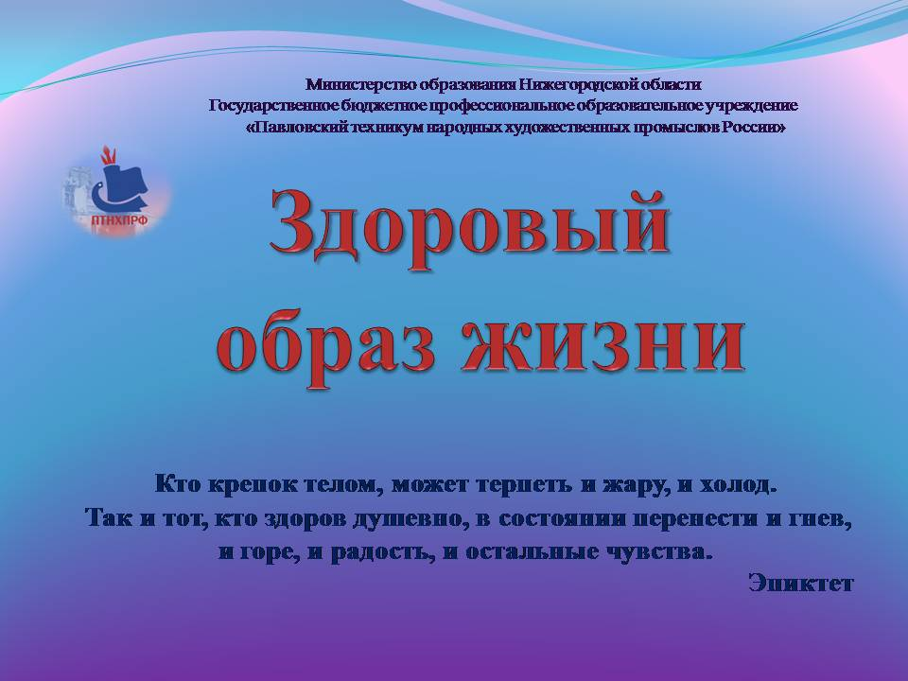
Приложение № 1

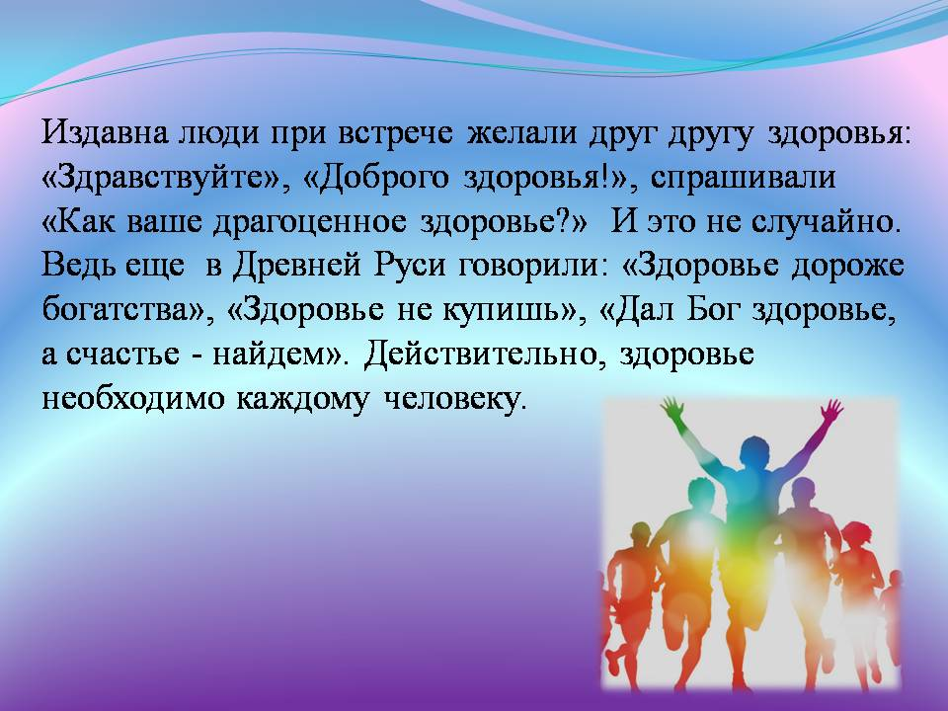

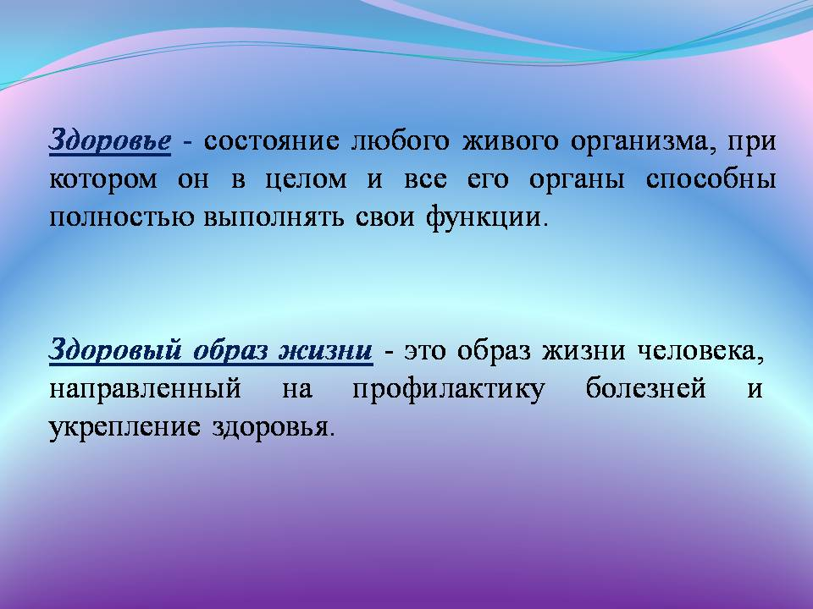

Приложение № 2
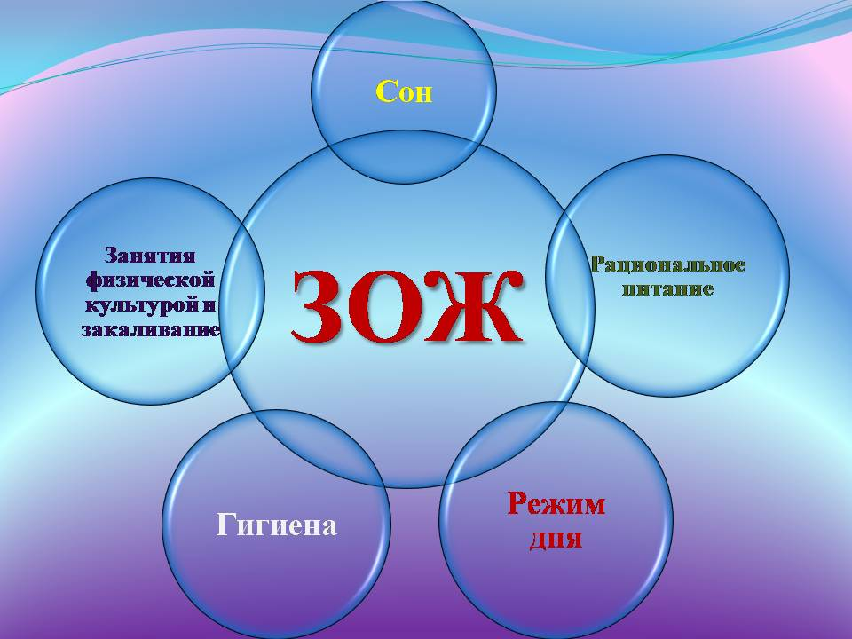

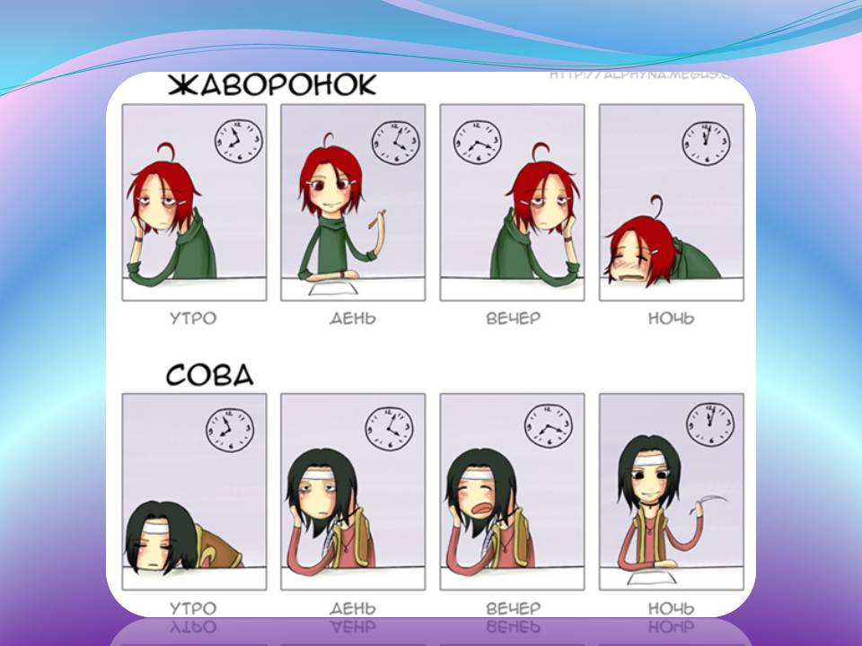

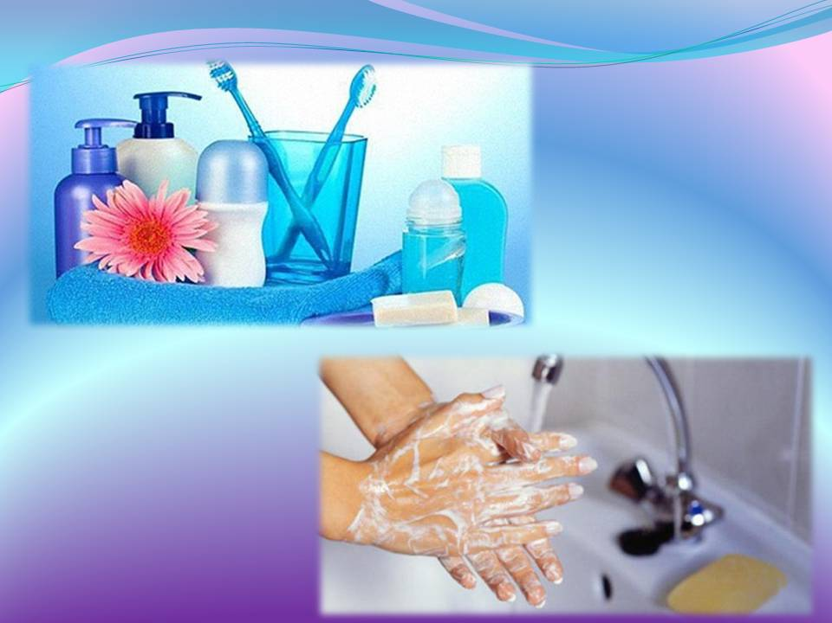

Приложение № 3
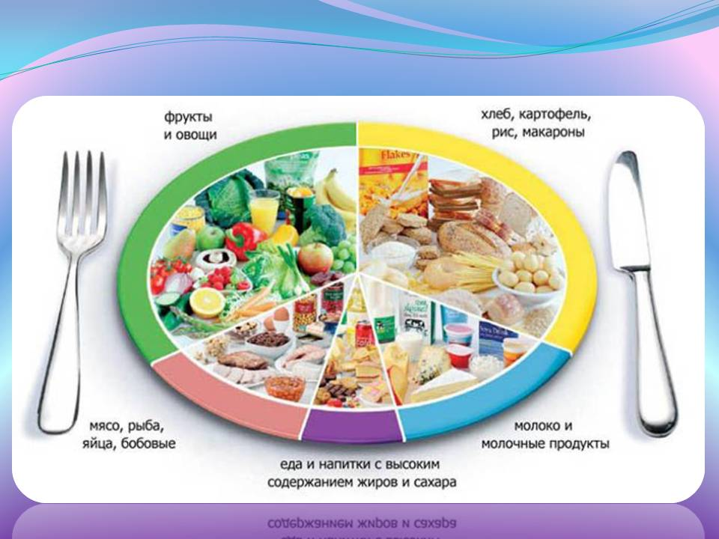

Приложение № 4



